 מורטל קומבט

שם המגיש: לאו סגול, 0213073778, י-4, 2003

שם המורה: שמואל מעודה

* Notepad++- סביבת פיתוח
* Tasm+ tlink- compiler +linker, assembly 8086
* DosBox- Emulator program that emulates an IBM PC compatible computer running a DOS operating system.
* ImageToAssembly-RGB מעביר תמונה ל

תוכן עניינים

למה בחרתי בנושא4

תרשים זרימה5

איך להפעיל את המשחק7

משתנים9

הסבר פונקציות13

המשחק שלי הוא משחק מכות בין שני שחקנים, יש אפשרות למכות רגילות ומכה מיוחדת, אפשר להגן את המכה ובכך לא ירדן חיים לשחקן. לכל שחקן יש 10 "חיים" כאשר מכה רגילה מורידה נקודה אחת ומיוחדת מורידה נקודות 2, הראשון שמגיע ל-0 חיים מפסיד.

בחרתי בנושא כי רציתי לעבוד עם זיכרון, וללמוד איך לגרום לדברים לזוז למרות שהם רק תמונות שנמחקות ועולות מחדש. למדתי גם איל לעבוד עם black boxing שזה דבר חשוב מאוד באסמבלי.

לחצן שמאלי

משחק

לחצן ימני

יציאה

esc

מפת מקשים

משחק

משחק

שחקן 1

שחקן 2

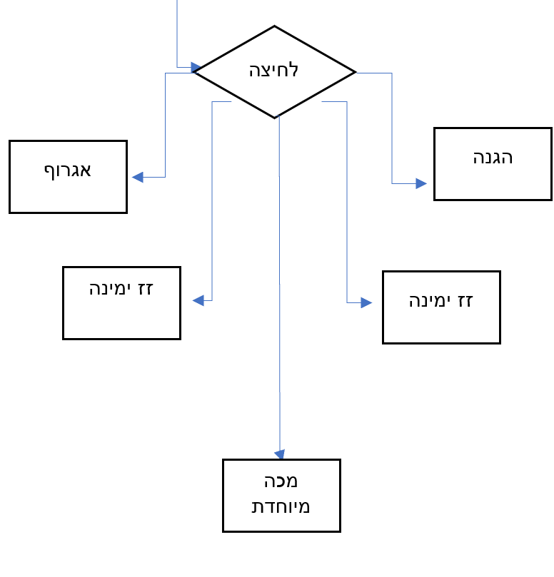

לחיצה כפתורלח

אגרוף

הגנה

זז ימינה

זז ימינה

מכה מיוחדת

בטווח

בטווח

יורד חיים

יורד חיים

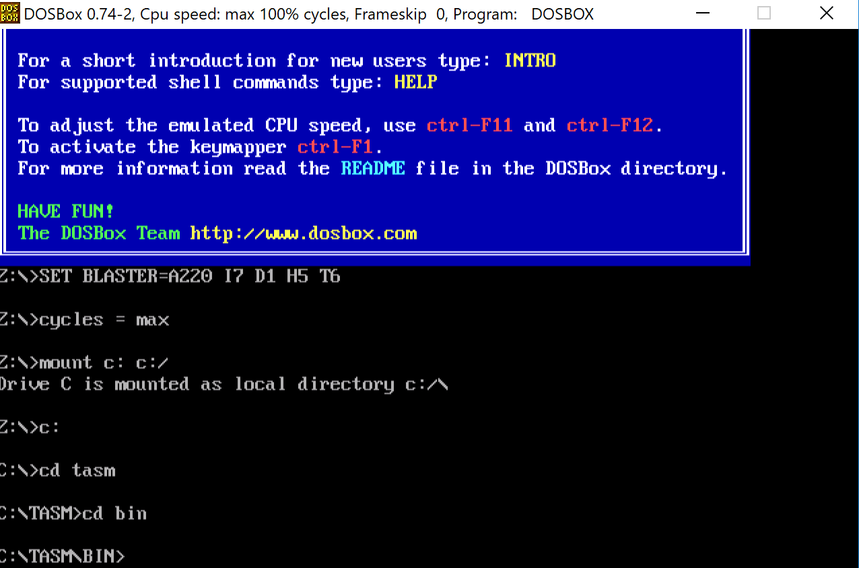

כותבים 1 mor

1 mor

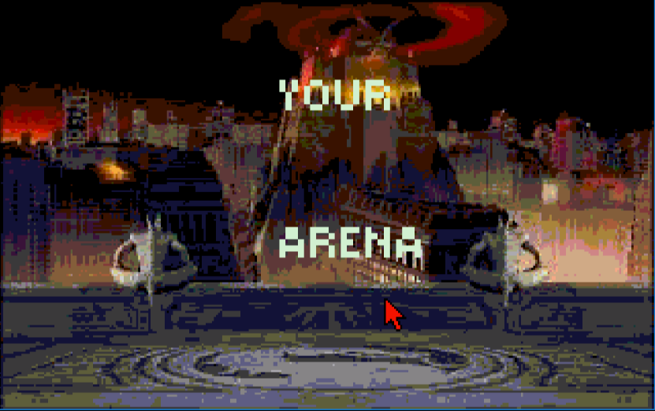

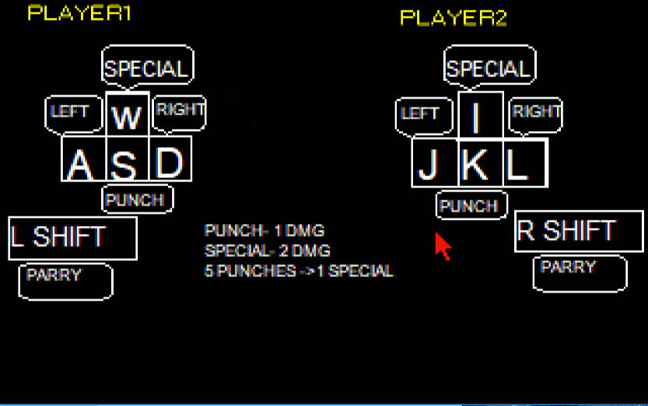לוחצים על לחצן שמאלי בעכבר

לוחצים על לחצן ימני בעכבר

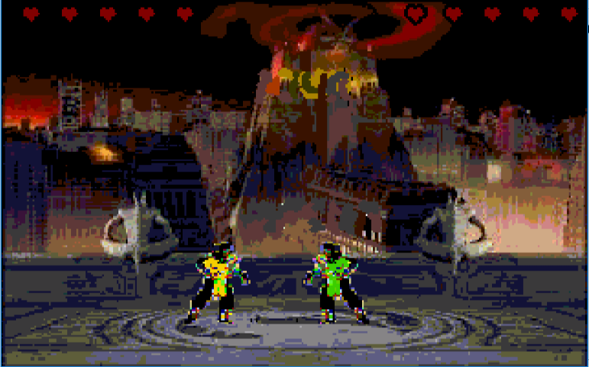משחקים עם WASD וIJKL

לחצים esc בשביל לצאת מהמשחק

|  |  |  |  |
| --- | --- | --- | --- |
| # | שם משתנה או קבוע | גודל | תפקיד |
| 1 | FILENAME | db | המסך כניסה |
| 2 | FILENAME1 | Db | מפת מקשים |
| 3 | FILENAME2 | db | המפה שמשחקים בה |
| 4 | FILENAME3 | db | מסך ניצחון של שחקן 1 |
| 5 | FILENAME4 | db | מסך ניצחון של שחקן 2 |
| 6 |  |  |  |
| 7 |  |  |  |
| 8 |  |  |  |
| 9 |  |  |  |
| 10 |  |  |  |
| 11 | Last_key_pressed | dw | בודק מה המקש האחרון שנלחץ בשביל ההגנה |
| 12 | blue_postion | dw | המיקום של שחקן 1 |
| 13 | Blue_background | Db dup 1880(?) | הרקע של המיקום של שחקן 1 |
| 14 | effectclr | Db dup 1880(?) | הרקע של המכה המיוחדת |
| 15 | Blue_hp | dw | החיים של שחקן 1 |
| 16 | Blue_last_hp | dw | החיים של שחקן 1 לפני שהותקף, בשביל המד חיים |
| 17 | Blue_starting_hp | dw | החיים ההתחלתיים של שחקן 1 בשביל אפששרות להתחיל מהתחלה |
| 18 | Blue_stamina | dw | מספר המכות שפגעו, כל שלוש מאפשרות מכה מיוחדת |
| 19 | red_postion | dw | מיקום של שחקן 2 |
| 20 | red_background | Db dup 1880(?) | הרקע של שחקן 2 |
| 21 | Red_Effectclr | Db dup 1880(?) | הרקע של המכה המיוחדת של שחקן 2 |
| 22 | Red_hp | dw | החיים של שחקן 1 |
| 23 | red_last_hp | dw | החיים של שחקן 2 לפני שהותקף, בשביל המד חיים |
| 24 | red_starting_hp | dw | החיים ההתחלתיים של שחקן 12בשביל אפששרות להתחיל מהתחלה |
| 25 | red_stamina | dw | מספר המכות שפגעו, כל שלוש מאפשרות מכה מיוחדת |
|  | Walk1 | db 1880 בתים | sprite |
|  | Walk2 | db 1880 בתים | sprite |
|  | Walk3 | db 1880 בתים | sprite |
|  | Walk4 | db 1880 בתים | sprite |
|  | Walk5 | db 1880 בתים | sprite |
|  | Walk6 | db 1880 בתים | sprite |
|  | Punch1 | db 1880 בתים | sprite |
|  | Punch2 | db 1880 בתים | sprite |
|  | Punch3 | db 1880 בתים | sprite |
|  | Punch4 | db 1880 בתים | sprite |
|  | Special1 | db 1880 בתים | sprite |
|  | Special2 | db 1880 בתים | sprite |
|  | Special3 | db 1880 בתים | sprite |
|  | Effect1 | db 1880 בתים | sprite |
|  | Effect2 | db 1880 בתים | sprite |
|  | Effect3 | db 1880 בתים | sprite |
|  | Effect4 | db 1880 בתים | sprite |
|  | Effect5 | db 1880 בתים | sprite |
|  | Block1 | db 1880 בתים | sprite |
|  | Block2 | db 1880 בתים | sprite |
|  | Block3 | db 1880 בתים | sprite |

|  |  |  |  |  |  |  |
| --- | --- | --- | --- | --- | --- | --- |
| # | שם פונקציה | קלט | מיקום של קלט | מה היא מבצעת | פלט | מיקום של פלט |
| 1 | My_isr | - | - | בדיקה של המקש הלחוץ | המקש הלחוץ | Mini_buff |
| 2 | Change_handler | - | - | מחליפה אינטראפט קיים באחד שאני יצרתי | - | - |
| 3 | main | - | - | מכיל את המסך פתיחה ואת מפת המקשים | - | - |
| 4 | openfile | Filename  filehandle | stack | פותח את הקובץ בשביל לקבל ת המידע שנמצא בו | - | - |
| 5 | readheader | - | - | בודק את הסוג של הקובץ ואת הגודל שלו | - | - |
| 6 | readpalette | Offset palette | stack | קוראת את הפלטה של הקובץ | - | - |
| 7 | copypal | Offset palette | stack | מחליפה את הפלטה הקיימת בפלטב החדש | - | - |
| 8 | copybitmap | Offset scrline | stack | מדפיס את המידע על המסך | - | - |
| 9 | printred | Offset (sprite)  Red_position | stack | מדפיס את המידע שמקבל בדפוס מראה כלומר מתחיל לקלוט מימין אך מדפיס משמאל | - | - |
| 10 | Lower_hp_bar | [hp]  Offset heart | stack | מוחק לב אחד כל פעמיים שהשחקן נפגע | - | - |
| 11 | Print_blue | Offset (sprite  Blue_postion | stack | מדפיס את השחקן | - | - |
| 12 | delay | - | - | מאט את המחשב | - | - |
| 13 | Print_heart | Offset heart  [start_postion] | stack | מדפיס את הלב | - | - |
| 14 | Delete_heart | Offset heart  [start_postion] | stack | מוחק את הלב בזה שהוא מחליף הכל לשחור | - | - |
| 15 | Hp_bar | [blue/red_hp]  [position]  Offset heart | stack | בעזרת print_heart מדפיס ת כל המד חיים לפי הכמות חיים | - | - |
| 16 | Background_saver | Offset background  [red/blue_postion] | stack | שומר את הרקע ךפני שהדמות מודפסת וכך שומר שהרקע לא משתנה | - | - |
| 17 | Print_blue | Offset (sprite)  [blue_postion]  Offset background | stack | שילוב של מספר פרוצדורות, שומר ת הרקע ןאז מדפיס את הדמות ולאחר מכן מדפיס את הרקע על הדמות ובכך מוחק אותו | - | - |
| 18 | Print_red | Offset (sprite)  [red_postion]  Offset red_background | stack | עובד כמו print_blue אך עם פרוצדורות שונות | - | - |
| 19 | punch | Offset blue_background  [blue_position]  Offset punch1,punch2,punch3,punch4 | stack | מדפיס את כל הדמיות אחת אחרי השנייה וכך יוצר אנימציה | - | - |
| 20 | Red_punch | Offset red_background  [red_position]  Offset punch1,punch2,punch3,punch4 | stack | עובד כמו punch אבל פרוצדורת שונות | - | - |
| 21 | step | Offset blue_background  [blue_postion]  Offset walk1,walk2,walk3,walk4,walk5 | stack | מדפיס את הדמות ומזיז את המיקום ובך ניראה כאילו הדות מתקדמת | - | - |
| 22 | redstep | Offset red_background  [red_postion]  Offset walk1,walk2,walk3,walk4,walk5 | stack | מדפיס את הדמות ומזיז את המיקום ובך ניראה כאילו הדמות מתקדמת | - | - |
| 23 | Effect | [blue_postion]  [Effectclr]  Offset effect1,effect2,effect3,effect4,effect5,effect6 | stack | מדפיס את המכה המיוחדת ומוסיף כל פעם מספר מסוים כך שיראה כאילו זה מתקדם | - | - |
| 24 | Red_effect | [red_postion] Red_effectclr Offset red_effect1, red_effect2, red_effect3, red_effect4, red_effect5, | stack | מדפיס את המכה המיוחדת ומוסיף כל פעם מספר מסוים כך שיראה כאילו זה מתקדם | - | - |
| 25 | Specialattack | [blue_postion]  Offset blue_background  Offset spcial1,special2,special3 | stack | אניציה של הישיבה כמו בדרגון-בול | - | - |
| 26 | Red_specialattack | [red_postion]  Offset red_background  Offset spcial1,special2,special3 | stack | אניציה של הישיבה כמו בדרגון-בול | - | - |
| 27 | Blue_parry | [blue_postion]  [blue_background]  Offset block1,block2  Block3 | stack | אנימציה של הגנה מאגרוף | - | - |
| 28 | Red_parry | [red_postion]  [red_background]  Offset block1,block2  Block3 | stack | אנימציה של הגנה מאגרוף | - | - |
| 29 | Blue_moves | [blue_postion]  [red_postion]  Si  Offset blue_background  Offset walk1,walk2,walk3,walk4,walk5,walk6 | stack | בדיקה של הלחצן הנלחץ וצמצום של כל פעולות ההליכה | המיקום של השחקן | [blue_position] |
| 30 | Red_moves | [red_postion]  [blue_postion]  Si  Offset red_background  Offset walk1,walk2,walk3,walk4,walk5,walk6 |  | בדיקה של הלחצן הנלחץ וצמצום של כל פעולות ההליכה | המיקום של השחקן | [Red_position] |
| 31 | Blue_punches | [red_position]  [Blue_stamina]  [red_hp]  Offset blue_backgrond  Offset punch1,punch2,punch3,punch4  [red_positon] | stack | צמצום של הפעולות של ההתקפה | החיים של השחקן האדום  הסטמינה של השחקן הכחול  המיקום של השחקן הכחול | [red_hp]  [blue_stamina]  Red_position] |
| 32 | Red_punches | blue_position]  [red_stamina]  [blue_hp]  Offset red_backgrond  Offset punch1,punch2,punch3,punch4  [red_positon | stack | צמצום של הפעולות של ההתקפה | החיים של השחקן הכחול  הסטמינה של השחקן האדום  המיקום של השחקן האדום | blue_hp]  [red_stamina]  blue_position] |

**מקורות חיצוניים:**

ספר לימוד "אירגון המחשב ושפת סף":

<http://data.cyber.org.il/assembly/gvahim_assembly_book.pdf>

מאגר התמונות של המשחק:

<https://www.spriters-resource.com/snes/mortalkombat2/>